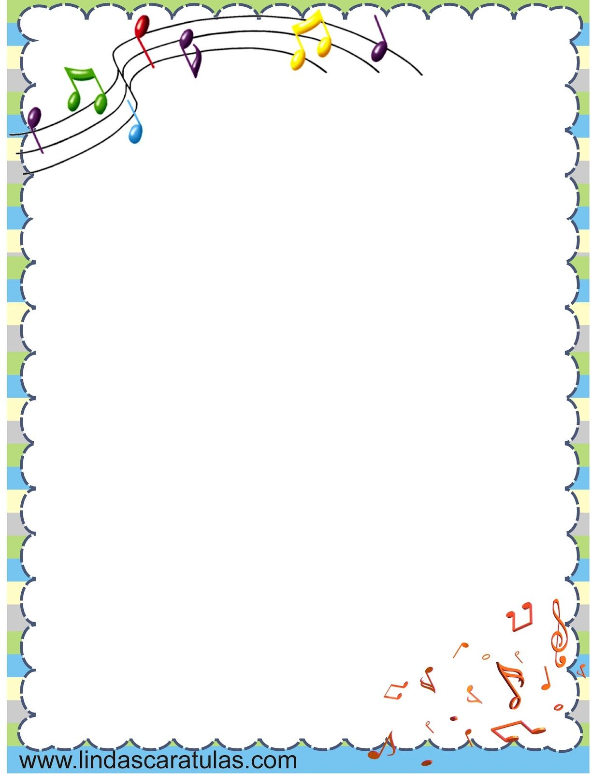

МОУ Орлинская СОШ

Филиал Орлинский детский сад

**Конспект музыкального занятия для подготовительной группы**

**"Путешествие на «Музыкальный» остров"**

Подготовила музыкальный руководитель: Маслова Олеся Викторовна

2019 год.

**Конспект музыкального занятия для подготовительной группы**

**"Путешествие на «Музыкальный» остров"**

**Цель**– выявить приобретенные за время  занятий знания, умения и навыки по музыкально-теоретическим предметам в форме  игрового сюжетного занятия-приключения.

**Задачи:**

Продолжать учить детей применять полученные знания, умения и навыки на практике;

Расширить словарный запас детей;

Продолжать учить анализировать музыку,  узнавать на слух элементы музыкальной речи, раскрывать образную сущность произведения;

Продолжать учить  объяснять услышанное, применяя, полученные знания;

Продолжать обучить вокально-интонационным, слуховым и двигательным навыкам.

Воспитывать эстетическое отношение к окружающему;

Воспитывать желание заниматься музыкальной деятельностью, любовь к музыке;

**Планируемый результат –**Пробуждение интереса  к последующим музыкальным занятиям.

**Методы, используемые на занятии:**

наглядный: наглядно-слуховой (звучание музыкальных произведений в записи) и наглядно-зрительный (показ иллюстраций, картинок, презентации);

практический - исполнение, пение и т.д.;

словесный – диалог, объяснение, рассуждение;

сенсорно - моторный - движения, игры, танцы;

проблемный - постановка проблемных вопросов.

**Музыкальный репертуар:**

«Мотылёк» С.Майкапар, «Колыбельная» Моцарт

Песня «Паравозик» музыка и слова И. Русских

Песня «Я принимаю парад» сл. Е. Шкловской, муз. О. Девочкина

«Марш» Д.Львова – Компанейцева, «Лошадка» М. Раухвергера (прямой голоп), «По малину в сад пойдем» (упражнение ковырялочка)

«Игра с погремушками» обработка А. Быканова, «Полька» Ю. Слоновой, «Полька» Глинка (танцевальная игра «Волшебный платок»).

**Атрибуты:**

Мультимедийное устройство, музыкальные инструменты ( бубны, погремушки, треугольники, металлофон, барабан), платок, картинки произведений, портреты композиторов, дидактический материал ( кружки разных цветов), мольберт, ноты (восьмые, четвертные). Указатели остановок

**Ход занятия:**

Дети под марш заходят в музыкальный зал. Проходят по кругу.

**Музыкальный руководитель:**

**Руки поставили на пояс, выполняем упражнение «прямой галоп»**

**Переходим на марш.**

**Дети идут по кругу и строятся по периметру музыкального зала**

**Музыкальный руководитель:**

**А теперь, мы с вами вспомним танцевальное движение «Ковырялочка», которое мы начали изучать на прошлом занятии. Спину держим ровно, руки на поясе, подбородок слегка приподнят. Правую ногу выставляем в сторону на носочек, потом на пяточку, далее ногу ставим в исходное положение и делаем три притопа. Тоже самое делаем левой ногой. Посмотрите все на меня.**

(Музыкальный руководитель показывает танцевально едвижение «Ковырялочка»)

После музыкально – ритмических упражнений, ребята выстраиваются полукругом, лицом к гостям.

**Музыкальный руководитель:**

Ребята, вы сегодня, когда пришли в детский садик, здоровались друг с другом и с воспитателем?

**Дети:** да!

**Музыкальный руководитель:**

А давайте еще раз поздороваемся друг с другом и с гостями и скажем доброе утро.

Сначала мы будем говорить шепотом....

А теперь громко......

А сейчас грустно.....

А сейчас радостно и весело....

Ну, вот мы с вами и поздоровались, а теперь начнем наше занятие. Сегодня у нас не просто занятие, а занятие путешествие. Вы любите путешествовать?

**Дети:** Да.

**Музыкальный руководитель:**

Сегодня, мы с вами отправимся на «Музыкальный остров». Как вы думаете, чем жители музыкального острова могут заниматься там?

**Дети:** петь, танцевать, играть на музыкальных инструментах, слушать музыку.

**Музыкальный руководитель:**

Правильно!

Но для того, чтобы нам попасть на этот остров. Мы сейчас исполним волшебную песню про паровозик. Она нам поможет очутиться на чудесном острове.

**(Дети исполняют песню «Паровозик» И. Русских).**

На экране появляется остров. Открывается первая остановка « Послушай Музыку»

**Музыкальный руководитель:**

Ребята, мы с вами прибыли на остров, посмотрите, открылась первая остановка. Как вы думаете, как эта остановка называется? Что изображено на картинки?

**Дети:** Дети слушают музыку.

**Музыкальный руководитель:**

Правильно! Вот и остановка так и называется, остановка «Послушай музыку». Но как нам эту остановку найти на острове, вон их, сколько много.

Ребята, смотрите, здесь есть указатели. Давайте найдем первую остановку.

(дети по указателю находят нужную остановку)

**( На столе лежат картинки к соответствующим произведениям, кружочки разного цвета, портреты композиторов. Рядом стоит мольберт).**

**Музыкальный руководитель:**

**На этой остановки мы будим слушать уже знакомую вам музыку. А ваша задача, послушать, дать название произведению, вспомнить композитора, сравнить два произведения по характеру. Характер произведения мы будем обозначать цветными кружками. Для веселого произведения, мы какие возьмем цвета?**

**Дети: Желтый, красный, зеленый, голубой, оранжевый.**

**Музыкальный руководитель:**

**А для грустного, спокойного произведения?**

**Дети: Синий, серый, фиолетовый, коричневый.**

**Музыкальный руководитель:**

**С цветами мы разобрались, ну а теперь слушаем первое произведение.**

**(Звучит произведения С. Майкапара «Мотылек»)**

**Дети: Это произведение «Мотылек» композитора Майкапара.**

**Индивидуальная работа:**

**(ребенок выкладывает цвет произведения и объясняет свой выбор)**

**Ребенок: По характеру музыка веселая, солнечная, энергичная, шутливая.**

**Музыкальный руководитель:**

**Правильно, молодец!**

**Слушаем второе произведение.**

**(Звучит произведение «Колыбельная» Моцарт)**

**Индивидуальная работа:**

**(ребенок выкладывает цвет произведения и объясняет свой выбор)**

**Ребенок: По характеру музыка спокойная, нежная, грустная, сонная.**

**Музыкальный руководитель:**

**Ребята, а теперь сравним эти два произведения. Чем они отличаются друг от друга.**

**Дети: У них разный темп. У «Мотылька» быстрый темп, а у «Колыбельной» медленный. И так же они отличаются по характеру. Произведение «Мотылек» по характеру веселое, а произведение «Колыбельная» грустное.**

**Музыкальный руководитель:**

**Молодцы, какие вы у меня музыкальные.**

Отправляемся дальше.

(на экране открывается вторая остановка «Давай, споем»

**Музыкальный руководитель:**

Ребята, скажите мне, а чем на этой остановке занимаются жители чудесного острова?

**Дети:** Поют

**Музыкальный руководитель:**

Правильно, и сейчас жителям этого острого мы подарим свою песню. На прошлом занятии мы ее вспоминали, потому что учили ее раньше. И сегодня продолжим ее вспоминать. Песня называется «Я принимаю парад». Впереди у нас праздник победы и мы ее готовим на наше тематическое развлечение.

**(Дети исполняют песню «Я принимаю парад»)**

**Музыкальный руководитель:**

**Молодцы! Продолжаем свой путь!**

**На экране открывается остановка «Юный композитор»**

**Музыкальный руководитель:**

**Ребята, посмотрите открылась еще одна остановка. Что изображено на картинке?**

**Дети: Ноты**

**Музыкальный руководитель:**

**Правильно. Есть люди, которые при помощи нот, что то пишут. Кто эти люди? И что они пишут?**

**Дети: Композиторы. Пишут музыку**

**Музыкальный руководитель:**

**Давайте найдем нашу остановку**

**(дети по указателю находят остановку)**

**На столе лежат набор нот. Рядом находится мольберт и музыкальные инструменты**

**Музыкальный руководитель:**

**Жители острова приготовили для нас нотки. Они хотят, что бы мы для них написали музыку. И при помощи вот этих музыкальных инструментов исполнили ее.**

**Музыкальный руководитель:**

**А давайте вспомним, какие ноты могут быть по длительности?**

**Дети: Длинные и короткие**

**Музыкальный руководитель:**

**На столе лежат нотки. Покажите мне нотку, которая по длительности короткая.**

**Дети показывают**

**А теперь нотку, которая по длительности длинная**

**Дети показывают**

**Прежде чем мы с вами начнем писать музыку. Давайте послушаем и прохлопаем длительность ноток.**

**Музыкальный руководитель играет на пианино попевку «Андрей воробей». Дети после проигрывания, прохлопывают ритм .**

**Музыкальный руководитель:**

**Ну вот, мы все вспомнили. Теперь дело за вами. Вам нужно из нот составить ритмический рисунок и проиграть его на любом понравившемся вам музыкальном инструменте.**

**(дети по - очередно выполняют задание)**

**Музыкальный руководитель:**

**Молодцы и с этим заданием справились.**

**Отправляемся дальше, нас ждет последняя остановка, остановка игр.**

**( на экране открывается последняя остановка)**

**Музыкальный руководитель:**

**Что изображено на картинки?**

**Дети: Дети играют**

**Музыкальный руководитель:**

**Вот и мы сейчас поиграем с вами. Подарим жителям этого острого интересную игру**

**(Музыкальный руководитель обращает внимание детей на стол, где лежит платок)**

**Ребята, а угадаете, в какую игру мы с вами будем играть.**

**Дети: «Волшебный платок»**

**Музыкальный руководитель:**

**Правила игры простые, вы их знаете, но я вам напомню еще раз. Пока играет музыка, вы должны красиво танцевать. Вспомнить все танцевальные движения, что мы с вами разучивали на занятиях. Как только музыка прекращается, вы садитесь на корточки и закрываете глаза. Я накрываю платком одного из вас. А вы должны угадать, кого спрятал волшебный платок.**

**Проводится игра «Волшебный платок».**

**После игры ребята выстраиваются полукругом, на противоположной стороне зала.**

**Музыкальный руководитель:**

**Вот мы с вами и вернулись из путешествия. Ребята, вам понравилось?**

**Дети: Да!**

**Музыкальный руководитель:**

**Давайте вспомним, куда мы отправились путешествовать.**

**Дети: Музыкальный остров.**

**На каких остановках мы останавливались?**

**Дети: остановка «Послушай музыку», остановка Юный композитор, остановка «Давай споем», остановка Игр.**

**На этом наше занятие закончено, всем большое спасибо.**

**Дети под марш уходят из музыкального зала.**